国 家 市 场 监 督 管 理 总 局
国 家 标 准 化 管 理 委 员 会 ^{发布}

202×—××—××实施
202×—××—××发布
烧结金属材料（不包括硬质合金）
表面粗糙度的测定
Sintered metal materials, excluding hardmetals - measurement of
surface roughness
（ISO 23519-2010，IDT）

（送审稿）

GB/T XXXX-202X/ISO 23519-2010
3

中华人民共和国国家标准
ICS 77.160
H 72

前 言
本文件按照GB/T 1.1-2020《标准化工作导则 第1部分：标准化文件的结构和起草规则》的规定起草。
为便于使用，本标准做了下列编辑性修改：
——删除国际标准的前言；
与本标准中规范性引用的国际文件一致性对应关系的我国文件如下：
GB/T 3505-2009 产品几何技术规范(GPS) 表面结构 轮廓法 术语、定义及表面结构参数（ISO 4287:1997, IDT）
GB/T 18778.1-2002 产品几何量技术规范(GPS) 表面结构 轮廓法 具有复合加工特征的表面 第1部分：滤波和一般测量条件（ISO 13565-1:1996, EQV）
GB/T 18778.2-2003 产品几何量技术规范(GPS) 表面结构 轮廓法 具有复合加工特征的表面 第2部分：用线性化的支承率曲线表征高度特性（ISO 13565-2:1996, IDT）
GB/T 18778.3-2006 产品几何技术规范(GPS) 表面结构 轮廓法 具有复合加工特征的表面 第3部分：用概率支承率曲线表征高度特性（ISO 13565-3:1998, IDT）
本标准使用翻译法等同采用ISO 23519-2010《烧结金属材料（不包括硬质合金）表面粗糙度的测量》。
请注意本文件的某些内容可能涉及专利。本文件的发布机构不承担识别专利的责任。
本文件由中国有色金属工业协会提出。
本文件由全国有色金属标准化技术委员会（SAC/TC 243）归口。
本文件起草单位：深圳市注成科技股份有限公司、
本文件主要起草人：

烧结金属材料（不包括硬质合金）表面粗糙度的测定
- 范围
本文件规定了一种测量烧结金属材料表面粗糙度的测量方法，同时建立测量参数合理使用的原则。
- 规范性引用文件
下列文件对于本文件的应用是必不可少的。凡是注日期的引用文件，仅注日期的版本适用于本文件。凡是不注日期的引用文件，其最新版本（包括所有的修改单）适用于本文件。
ISO 4287 产品几何技术规范（GPS）— 表面结构：轮廓法 术语、定义及表面结构参数
ISO 13565-1 产品几何技术规范（GPS）— 表面结构：轮廓法 具有复合加工特征的表面 第1部分：滤波和一般测量条件
ISO 13565-2 产品几何技术规范（GPS）— 表面结构：轮廓法 具有复合加工特征的表面 第2部分：用线性化的支承率曲线表征高度特性
ISO 13565-3 产品几何技术规范（GPS）— 表面结构：轮廓法 具有复合加工特征的表面 第3部分：用概率支承率曲线表征高度特性
- 术语和定义
GB/T 3505及GB/T 18778.2中定义的术语同样适用于本文件。
- 符号及单位
文件使用了下列符号及单位：
符号 | 定义 | 单位
Rpk | 去除的峰值高度 | μm
Rp | 轮廓最大峰高 | μm
Rv | 轮廓最大谷深 | μm
Rz | 轮廓最大高度 | μm
Rt | 轮廓总高度 | μm
Ra | 轮廓算术平均偏差 | μm
Rq | 轮廓均方根偏差 | μm
Rs | 表面粗糙度 | μm
RSm | 轮廓单元的平均宽度 | μm
Rmc(c) | 轮廓支撑长度率 | %
Rk | 核心粗糙度深度 | μm
Rvk | 去除的谷值深度 | μm
d | 密度 | g/cm³
c | 轮廓水平截距 | μm

- 测量原理
表面粗糙度需按照标准程序测量。因为烧结材料的孔隙度和表面性质不一样，所以其粗糙度不能和加工材料进行比较。大多数粗糙度参数都是通过测量表面峰高来进行表征的，孔洞的存在会影响粗糙度，因为孔洞会增加峰高。本文件规定了一种测量材料表面粗糙度的最佳参数和方法。
- 测量方法
按照ISO 13565-1、ISO 13565-2、ISO 13565-3，材料的表面粗糙度使用以下特定参数进行测量：
a）使用标准高斯滤波后的轮廓曲线进行测量，取样长度0.8mm；
b）评定长度4.0mm，是取样长度0.8mm的5倍；
注：只有在表面粗糙度Ra大于4.0μm时，取样长度才增加到2.5mm，相应的评定长度为12.5mm。因为表面不规则时，需要测量更加长的表面才能得到较为真实的粗糙度。
c）使用一个半径2μm的探针来测量材料表面的不平整度；
d）通过参数Rk和Rpk来表征表面粗糙度，单位微米。
有的表面粗糙度参数受孔洞影响较大，表征的不是表面的真实状态，而是表面峰高和开气孔的尺寸的综合状态，比如Rp、Rv、Rz、Rt、Ra、Rq、Rs以及RSm等，这些参数不宜使用。
为了阐明利用Rpk参数来表征粗糙度相对于其他表征加工材料粗糙度参数的便利性，表1对比了不同材料及表面状态的粗糙度表征。
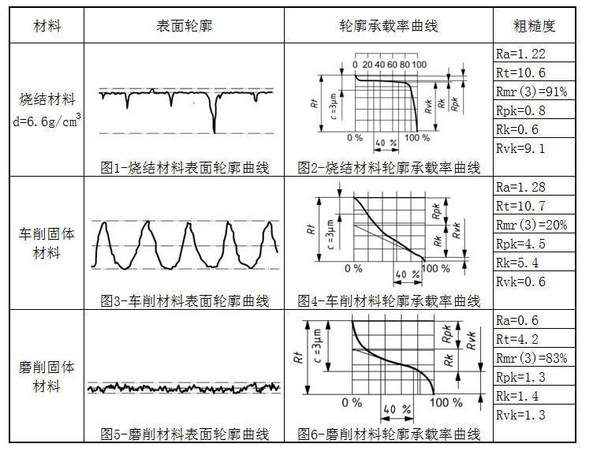
表1.粉末冶金材料和加工材料粗糙度的比较

- 粗糙度表征
表面粗糙度的结果通过参数Rk和Rpk来进行表征，单位是微米，结果精确到0.1μm。

参考文献

[1] ISO 3274，Geometrical Product Specifications (GPS) - Surface texture: Profile method -Nominal characteristics of contact (stylus) instruments
[2] ISO 4288，Geometrical Product Specifications (GPS) - Surface texture: Profile method - Rules and procedures for the assessment of surface texture
[3] ISO 11562，Geometrical Product Specifications (GPS) - Surface texture: Profile method - Metrological characteristics of phase correct filters
[4] ISO 12085，Geometrical Product Sspecification (GPS) - Surface texture: Profile method - Motif parameters

